17. Ovládání webu
Webové stránky předpokládají interaktivitu uživatele. Uživatel otevírá odkazy, vyplňuje formuláře, potvrzuje různé akce pomocí tlačítek, pouští a zastavuje multimediální obsah vložený na stránku apod. Aby tato interakce mohla probíhat, je nutné, aby všechny aktivní prvky na webové stránce byly funkční a aby se uživatel mohl na webu i na stránce bez problémů orientovat i pohybovat za pomocí srozumitelné a funkční navigace.
Problematice odkazů, která k ovládání webu neodmyslitelně patří, je věnována samostatná kapitola.

Ovladatelnost webu bez ohledu na uživatele a jeho zařízení
Zdaleka ne všichni uživatelé dnes přistupují k webovým stránkám z rozhraní stolního počítače nebo notebooku. Značná část jich používá chytré telefony nebo tablety s nejrůznějším rozlišením. Uživatelé s postižením používají různé asistivní technologie, jako jsou odečítače obrazovky, braillské řádky nebo hardwarové či softwarové lupy.
Webová stránka musí být vždy ovladatelná a všechny informace musí být dostupné bez ohledu na to, jaké má uživatel technické možnosti nebo jaké používá vstupní zařízení, zda má zobrazené obrázky apod.

Ovladatelnost z klávesnice
Přestože je běžné ovládat počítač pomocí myši, řada uživatelů webu myš z různých důvodů používat nemůže. Proto všechny odkazy, formuláře, případně další aktivní prvky musí být ovladatelné pomocí klávesnice. Nesmí se stát, že se uživatel, který myš nepoužívá, nedostane na nějaký odkaz, že nemůže vyplnit nebo odeslat vyplněný formulář apod. Všechny základní funkce a informace musí být dostupné také s vypnutými styly nebo skripty (viz též Ovládání odkazů z klávesnice).

Zobrazení stránek a jejich obsahu
Především je třeba zajistit, aby:
Webové stránky a veškerý jejich obsah musí být možné zobrazit bez ohledu použité výstupní zařízení, zvětšení stránky nebo její orientaci. Informace by měly být dostupné i bez rozlišení barev a bez vizuálního vnímání.
- uživatel měl možnost stránku zvětšovat podle své potřeby, aniž by došlo ke ztrátě čitelnosti a funkčnosti;
- se stránka přizpůsobila použitému zařízení tak, aby nebylo nutné horizontální posouvání obsahu;
- se uživateli zobrazila celá informace nebo celý obrázek;
- všechny informace byly čitelné i na zařízení s malým rozlišením, malým displejem nebo při velkém zvětšení stránky (pozor např. na useknuté obrázky, obrázky zakrývající část obsahu nebo useknutý text, který nejde posouvat);
- informace byly dobře čitelné;
- informace byly dostupné, i když má uživatel vypnuté obrázky (tj. aby se na stránce nevyskytoval text formou obrázků, aby obrázky měly vhodné alternativní popisky apod.).

Proč je možnost zvětšování a přizpůsobení stránky velikosti důležitá
Dávno pryč jsou doby, kdy si uživatelé zobrazovali stránky jen na monitoru stolního počítače nebo notebooku. Značná část návštěvníků se dnes k webovým stránkám dostává pomocí mobilních zařízení, které mají různé rozměry a rozlišení, některá z nich (např. čtečky s elektronickým papírem) jsou pouze černobílé. Návštěvníci webu se zrakovým postižením požívají hardwarové nebo softwarové lupy, speciální mobilní telefony, odečítače obrazovky nebo braillské řádky.

Navigace
Navigace je základem pro ovládání webu a orientaci na něm. Aby byla navigace skutečně funkční, je nutné se zaměřit zejména na tyto oblasti:
- Navigace musí být srozumitelná. Přemýšlejte o tom, čemu rozumí návštěvníci vašeho webu. Nepředpokládejte, že vědí to, co víte vy, že znají termíny, které používáte, že rozumí stejným zkratkám jako vy. Pozor si dejte zejména na knihovnické výrazy a zkratky (např. MVS).
- Navigace musí být logická. Promyslete vhodnou strukturu webu a navigace. Přemýšlejte, jak uvažují návštěvníci vašeho webu.
- Navigace musí být konzistentní a na všech stránkách musí být zobrazena na stejném místě stránky.
- Nespoléhejte na to, že uživatel přijde na váš web z hlavní stránky. Poskytněte mu možnost zorientovat se ve struktuře pomocí tzv. drobečkové navigace, tedy cesty od stránky, kde se uživatel právě nachází, k domovské stránce.
- Poskytněte uživateli zkratku k důležitým stránkám a informacím pomocí rychlých odkazů (kontakt, registrace, knihovní řád, přihlášení do čtenářského konta apod.).
- Poskytněte zkratky ke službám také uživatelům se specifickými potřebami.
- Poskytněte uživatelům odečítačů obrazovky odkaz s možností přeskoku na důležité části webu (např. vynechání navigace a skok na hlavní obsah). Tyto odkazy jsou obvykle pro běžné uživatele webu neviditelné, takže je nijak neobtěžují.
- Zajistěte, aby byly všechny úrovně menu dostupné z klávesnice (bez použití myši). Častou chybou bývá rozbalovací menu, které se však při ovládání pomocí klávesnice nerozbalí. Uživatel se v takovém případě k položkám nižší úrovně vůbec nedostane.
- Zajistěte, aby uživatelé, kteří web ovládají pomocí klávesnice, nemuseli v menu procházet všechny položky vnořené pod položky hlavního menu.
Např. obr. 1 zobrazuje menu na webu Ministerstva práce a sociálních věcí ČR. Uživatel je při jeho ovládání z klávesnice nucen projít všechny vnořené položky, takže pokud se chce dostat k položce Kontakt, musí projít všechny položky umístěné ve struktuře pod položkami Průvodce, Ministerstvo, Působnost MPSV atd. (jde o několik desítek položek).
Obr. 1: Menu na webu Ministerstva práce a sociálních věcí ČR (Ministerstvo práce a sociálních věcí ČR, získáno 2020-05-01)
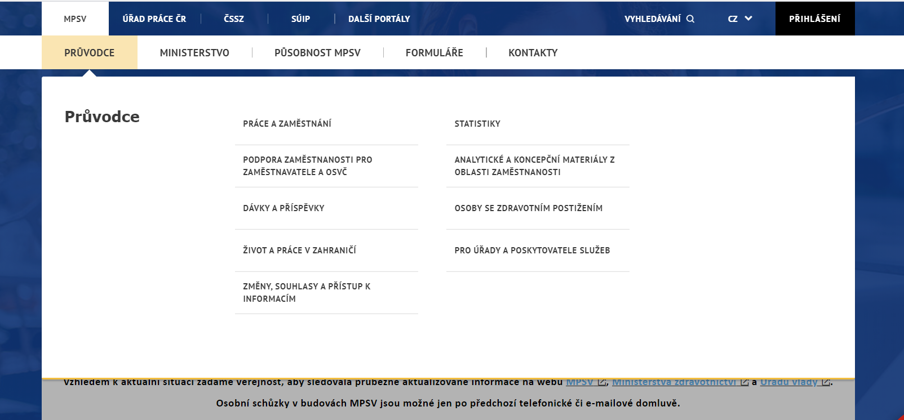Obr. 1: Menu na webu Ministerstva práce a sociálních věcí ČR
Příklad dobře promyšlené navigace i rozbalovacího menu, které je bez problémů dostupné z klávesnice (pomocí klávesy tab, šipek a klávesy enter), najdete např. na webu Moravskoslezské vědecké knihovny v Ostravě (hodnocen byl stav k 1. 5. 2020). Všimněte si, že při ovládání z klávesnice se v horní části zobrazí odkaz s možností přeskoku na hlavní obsah.

